LE MOT DU MAIRE…

AU FIL DES RÉUNIONS…

Séance du 15 avril 2020

COMMUNIQUER…

Commission ‘’sécurité’’

N
umérotation des habitations et dénomination des voies : La fibre devrait être généralisée sur le territoire français pour 2022. Pour que celle-ci puisse vous être attribuée, les communes doivent impérativement répertoriées les habitations et les voies. L’arrivée de la fibre chez chaque habitant nécessite l’obligation de posséder un numéro par habitant pour être identifiable par une adresse valide.

Ce travail a débuté à l’automne 2019. A ce jour, la société ‘’Rochetaillée’’ qui avait réalisé les plaques des noms des voies, s’est déplacée à Sigoyer le mercredi 5 juin pour finaliser la commande des numéros des habitations et des plaques des rues manquantes.

410 numéros seront installés dans le courant de l’automne 2020 chez tous les habitants par nos employés communaux. La pose d’un complément de 10 plaques des noms de voies et de lotissements sera également réalisée.

Le Conseil Municipal a délibéré le 9 juin 2020 pour financer l’achat des plaques et numéros pour 3 152,40 € TTC. Une demande de subvention auprès du Conseil départemental fait suite à cette délibération.

Un devis a également été demandé à la société pour la mise en place d’un panneau obligatoire de ‘’rassemblement’’ sur la place de l’église. Ceci pour assurer la sécurité des enfants en cas de sinistre à l’école, à la cantine ou à la bibliothèque.

Épaves : Il est rappelé que la commune conformément à la loi sur l’environnement et pour lutter contre la pollution, fait procéder à l’enlèvement des épaves de véhicules sur les emplacements publics (voies, places, chemins, etc…).

A ce jour 6 épaves ont été évacuées ; après une trêve pendant le confinement et durant cet été, l’automne sera à nouveau le moment de reprendre ce travail avec la commission sécurité.

Après recensement des épaves concernées, la commission se chargera, avec l’appui de la gendarmerie si nécessaire, pour les propriétaires récalcitrants, de faire évacuer celles-ci.

‘’L’épave constitue un bien meuble abandonné. Elle est considérée comme un déchet (article L541-1 à L541-4 du code de l’environnement).’’
‘’Il appartient au Maire de faire enlever ces déchets d’origine automobile (Journal Officiel du Sénat du 19/08/2010 page 2159).’’

Concernant les épaves dans les propriétés privées : la Mairie peut aussi se charger de les faire enlever sous certaines conditions. Les propriétaires peuvent déposer une demande en Mairie avec les documents suivants :
- Une lettre manuscrite autorisant l’enlèvement par les services municipaux.
- La carte grise du véhicule concerné.
- Une photocopie de la carte nationale d’identité du propriétaire.
- Le certificat de non-gage du véhicule à obtenir sur le site www.gouv.fr

Limitation de vitesse : Il est rappelé aux conducteurs qu’une zone de sécurité située entre les 2 entrées du village est limitée à 30 km/h. Le hameau de Saint-Laurent est également soumis à cette règlementation.

Des ralentisseurs vont être installés sur la route départementale dénommée ‘’Route de Foureysasse’’, au niveau de la boulangerie afin de faire ralentir les véhicules et ainsi sécuriser les déplacements piétons.

COMMUNIQUER…

La Mairie, consciente du manque de sécurité, des difficultés rencontrées par les clients se rendant à pied à la boulangerie et notamment par les mamans accompagnées d’enfants, ne cesse de rappeler au département, l’urgence d’aménager le cheminement doux entre la boulangerie et la route des Coqs.

Afin de sécuriser cette sortie/entrée du village et ces virages, le panneau d’entrée du village sera déplacé avant le croisement de la route des Coqs, avant le virage du passage du ruisseau le Picenton. Ce passage d’entrée du village sera donc limité à 30 km/heure.

La route des Rois est limitée à 50 km/heure dans le sens Villard/Guérins.

Elle est interdite aux camions de plus de 13 tonnes. Un nouveau panneau sera installé suite au vol de l’ancien.

La descente de cette voie sens Guérins/Villard est strictement réservée aux riverains. Les cyclistes, camping-caristes, et autres véhicules ne sont en aucun cas autorisés à emprunter ce sens de circulation !

Des chicanes seront prochainement installées à hauteur des ‘’Écuries de Céüze’’.

De nombreux contrôles ont été effectués en particulier lors des travaux au col des Guérins. Nous avons pu constater que des camions empruntaient ce passage dans le sens interdit sauf aux riverains.

Abri-bus du col du Villard : Durant l’été, un nouvel abri-bus verra le jour au Villard. Celui-ci a été réalisé par les ‘’Environneurs’’ et subventionné par le Département à hauteur de ????

Commission ‘’sociale’’

Une belle mission auprès de nos aînés : Durant la période difficile de confinement due à la ‘’COVID19’’, la commission s’est régulièrement entretenue avec les personnes âgées socialement fragiles, toutes les quinzaines par téléphone. Ces entretiens leurs apportaient du soutien, leurs donnaient des nouvelles du village, et rassuraient les plus isolés et les plus vulnérables.

Un beau geste de solidarité : La société ‘’Sol Terris’’ du groupe ‘’SOS’’ a décidé de distribuer gratuitement des chutes de bois à nos aînés en situation précaire qui se chauffent au bois. Après recensement de ces personnes par la Commission sociale, la livraison aura lieu à la fin de l’été par la Société ‘’Sol Terris’’.
La Municipalité remercie vivement cette société pour ce geste et l’aide apportée à nos anciens de Sigoyer.

Commission ‘’scolaire’’

Une année scolaire gravement perturbée, chamboulée par la COVID19 : Néanmoins durant cette période, les locaux entièrement libres ont permis de nettoyer et rénover de fond en comble les fenêtres de la classe maternelle, ainsi que la réparation des systèmes d’ouverture. Ces travaux organisés par le Maire, ont été effectués par les membres du Conseil Municipal.

COMMUNIQUER…
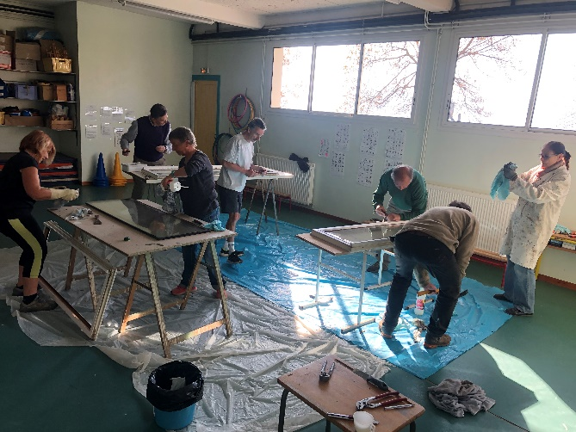

La Commission remercie le Maire pour l’opacification et l’occultation des vitres de la cantine scolaire. Non content de protéger du soleil et d’améliorer le bien-être des enfants pendant les repas, ce produit est présenté sous forme ludique et très agréable à regarder.

Un lave-vaisselle professionnel a été acquis au printemps et fait gagner un précieux temps à notre personnel lors du nettoyage après les repas.

Un grand merci à tout notre personnel pour le nettoyage et la désinfection des locaux scolaires après le déconfinement, afin d’assurer la reprise des cours à partir du 12 mai 2020.
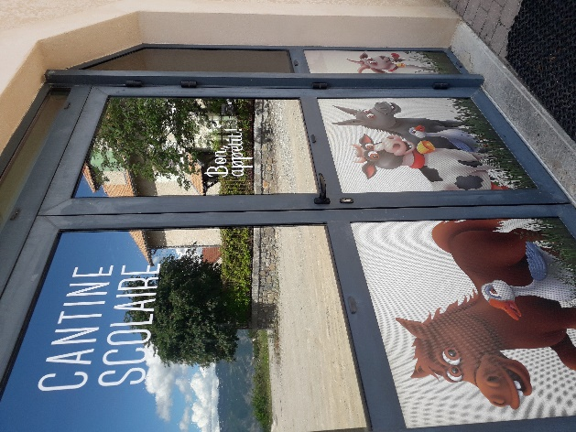
Pour respecter les directives gouvernementales et les instructions de l’Éducation Nationale, la Mairie a dû prendre de nombreuses dispositions afin de rendre les classes, la cantine et la garderie, opérationnelles à temps !...
- Réorganisation des salles de classe en coordination avec le personnel enseignant. Ceci afin d’accueillir un nombre plus réduit d’enfants conformément aux normes en vigueur.
- Désinfection du matériel scolaire, des tables et chaises, des livres, des jeux, des lits et des tapis. Une importance particulière a été portée aux poignées de portes et au nettoyage et désinfection des sanitaires.
- En accord avec la Direction, les entrées et sorties des élèves se sont faites par 3 endroits différents afin que les enfants ne se croisent pas.
- Le Maire et la commission scolaire ont organisé et réaménagé la cantine afin de respecter la distanciation physique entre chaque enfant.
- Afin d’assurer la sécurité et respecter les normes définies, la Mairie a embauché une 4ème personne à temps partiel jusqu’à la fin de l’année scolaire.
- Fourniture des masques
La Commune a fourni les masques, visières, gants et le gel hydroalcoolique pour le personnel et les enfants. Des produits désinfectants réglementaires ont également été fournis au personnel.
- Un nouveau planning a été mis en place pour les employées de l’école durant cette période délicate et réglementée.
- Cette reprise scolaire fut exemplaire grâce à la collaboration de tous (élus, enseignants, personnel communal et parents d’élèves).
- Notre Directeur de l’école communale de Sigoyer nous a rapporté les dires de l’Inspecteur d’Académie : ‘’A Sigoyer la reprise scolaire, un modèle d’adaptation et d’organisation’’. Félicitations à toutes et tous.

Inscription cantine et garderie : Le nouveau système d’inscription à la cantine et à la garderie
COMMUNIQUER…

sera reconduit l’année prochaine. (Les ‘’faux tickets’’ ne sont plus acceptés et bannis de notre nouvelle organisation).

Pour rappel : Prix du repas cantine 3,50 €
Garderie du matin : 1,50 € par jour

Forfait annuel : 4 jours par semaine 140 €
3 jours par semaine 105 €
2 jours par semaine 70 €

Garderie du soir : 2,50 € par jour

Forfait annuel : 4 jours par semaine 210 €
3 jours par semaine 157,50 €
2 jours par semaine 105 €

La vente des tickets pour la rentrée 2020/2021 aura lieu la dernière semaine du mois d’août. Une affiche sera apposée à la Mairie et à l’École.

Les feuilles d’inscription au mois sont disponibles en Mairie cantine et garderie.

Les tickets seront vendus le lundi de 16h30 à 17h30 à la Mairie par la nouvelle responsable de la ‘’régie communale’’. Afin d’éviter les files d’attente ce jour-là, il est possible de déposer les commandes et le chèque correspondant au montant exact, auprès du secrétariat ou dans la boîte aux lettres de la Mairie. Les parents doivent bien penser à acheter les tickets à l’avance.

Inscriptions scolaires : Afin de pérenniser nos 3 classes au sein de l’école pour la rentrée 2020/2021, les parents dont les enfants sont nés en 2017, doivent venir les inscrire en Mairie et à l’École, le plus rapidement possible.

SERVICE CANTINE ET GARDERIE

___________

LA VENTE DES TICKETS
SE FERA EXCEPTIONNELLEMENT

Le Jeudi 27 août 2020
De 16h15 à 17h30

Ainsi que le lundi 31 août
De 16h15 à 17h30

Pour la rentrée de septembre 2020

EN MAIRIE
______

Merci de prévoir la feuille d’inscription
‘’au mois’’ ainsi que le règlement.

COMMUNIQUER…

Vie quotidienne et environnement

Pendant le confinement le Maire en personne, accompagné des 2 employés municipaux ont participé à un grand nettoyage du centre village. Trottoirs et caniveaux ont retrouvé un bel aspect.

Encore et toujours des gestes d’incivilité !...
Dommage pour notre beau village, il suffit d’un citoyen malveillant pour gâcher l’environnement de toute la population.
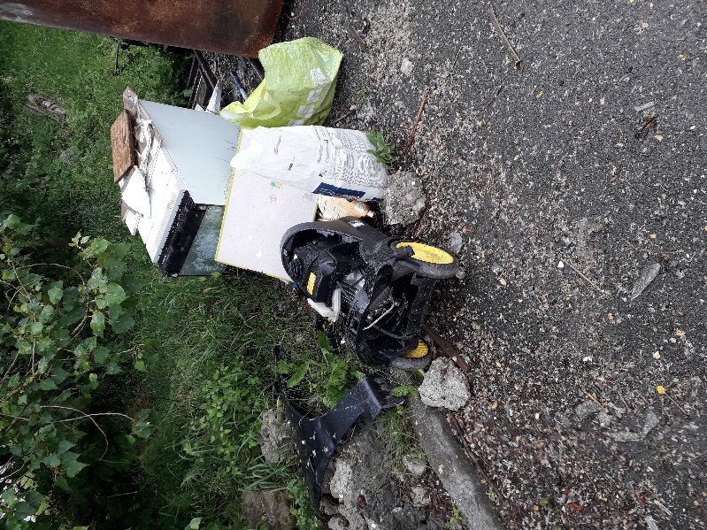
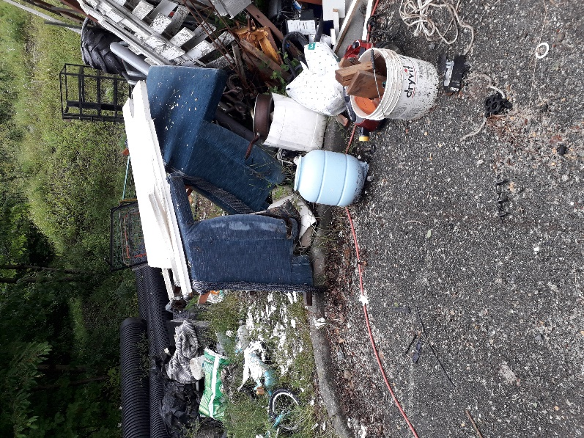
Les dépôts d’ordures ménagères et de tri sont sous la responsabilité de la Communauté d’Agglomération. Ainsi de fait la Commune devrait-être dégagée de toutes les incommodités liées à ce lieu. Mais comme certains citoyens Sigoyards ou non agissent avec peu de discernement, la Commune doit lorsque ce lieu est trop souillé, envoyer les agents communaux nettoyer les lieux alors qu’ils devraient être libérés de toutes contraintes concernant ce service.

La déchetterie de Tallard a réouvert ses portes, les encombrants et détritus peuvent à nouveau y être déposés et ne pas être stocker sur les lieux de collectes ménagères.
Il est rappelé qu’un ramassage mensuel et gratuit est organisé le dernier mercredi de chaque mois.
Si vous êtes concernés par des encombrants ne pouvant pas pénétrer dans votre véhicule particulier, vous devez appeler le 04 92 54 27 29, huit jours avant le mercredi concerné. La déchetterie organisera alors au mieux sa tournée de ramassage.

COMMUNIQUER…

Embellissement du village

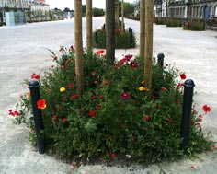
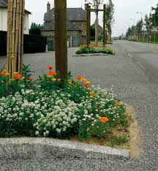

N
otre petit village serait encore plus beau avec des fleurs et des plantations l’été. Pourquoi aussi ne pas mettre plus de décorations à Noël ?

Nous aimerions réunir des Sigoyards(es) pour embellir ce village qui vous tient à cœur.

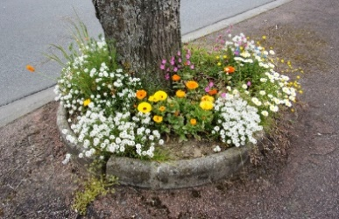
Nous recherchons des bénévoles aux mains vertes, des jardiniers et des bricoleurs pour planter, ranger et décorer le village pendant les mois d’été ainsi qu’en automne et en hiver. L’idée est de choisir une date : tous les intéressés viennent avec une plante vivace, un arrosoir et quelques outils, un peu de terre pour planter (autour des platanes par exemple). Nous organiserons des weekends dans l’année pour nettoyer, ranger et entretenir la rue du village, la place de l’église, les ronds-points, les fontaines etc…

Si vous êtes intéressés contactez :

Michelle au 06 82 70 51 71 ou

Jocelyne au 06 86 15 75 84 ou

Emilie au 06 81 08 48 66.

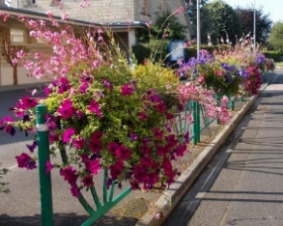
Une première réunion a eu lieu le samedi 27 juin à 14h00 Place de la mairie. Une réunion sympathique et encourageante réunissait 15 personnes. Nous avons pu envisager un plan d’action sur les modalités précisées plus haut.

COMMUNIQUER…

Evènementiel : un centenaire à Sigoyer !...

L
a fête était prévue jeudi 7 mai avec la Mairie et les Associations à la salle des 2 Céüzes pour les 100 ans de M. Raymond Para-Aubert. Malheureusement La covid 19 a eu raison d’un beau rassemblement au village.

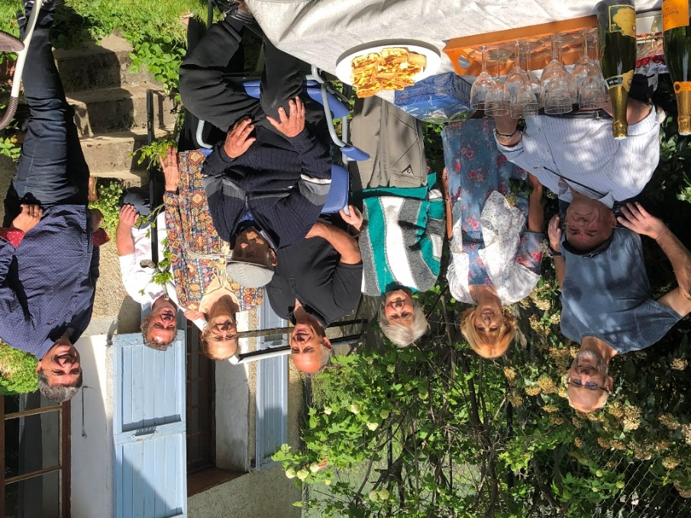
Aussi c’est un groupe restreint, autour de Denis Dugelay Maire de Sigoyer accompagné de la 1ère Maire-adjointe Monique Para-Aubert et fille du célébré centenaire, de Mathieu Allain-Launay 3ème Adjoint, de Guy Tourès Conseiller Municipal, de Jocelyne Bouché Conseillère Municipale, celle-ci représentant également les anciens de Sigoyer avec son Président Jean-Paul Favier, qui a dignement fêté l’évènement.

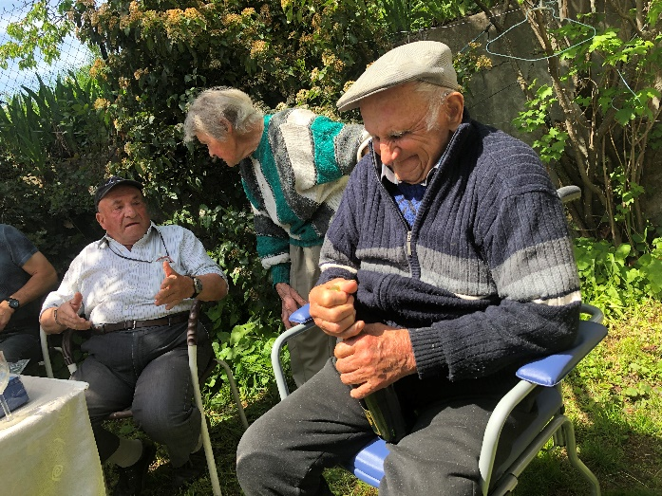
La famille de Raymond et de son épouse Antoinette, leur fille Monique, leur fils Marc et leur belle-fille Françoise complétait cette sympathique assemblée. Le Maire a offert les petits-fours et un cerisier à replanter dans le jardin comme symbole de vie. La clairette de Die offerte par l’Association Amitiés et Loisirs venait parfaitement compléter cette sympathique matinée. Bon anniversaire Raymond.
LE COIN DES ASSOCIATIONS…

Les ‘’Manque pas d’air’’

C
e virus, que de désagréments n'a-t-il pas créés. Après un départ des plus prometteurs la saison fut stoppée nette. 28 inscrits dès septembre. Nous n'avions pas connu ce chiffre depuis des années, puis après les fêtes, 2 inscriptions supplémentaires.

Avec ce nombre, le chef de chœur pouvait se permettre d'améliorer l'éventail des genres de chant.

De plus 2 petits groupes se sont formés à part du chœur permettant de travailler en atelier pour ceux qui le désiraient.

Hélas le 12 mars confinement total et arrêt des répétitions.
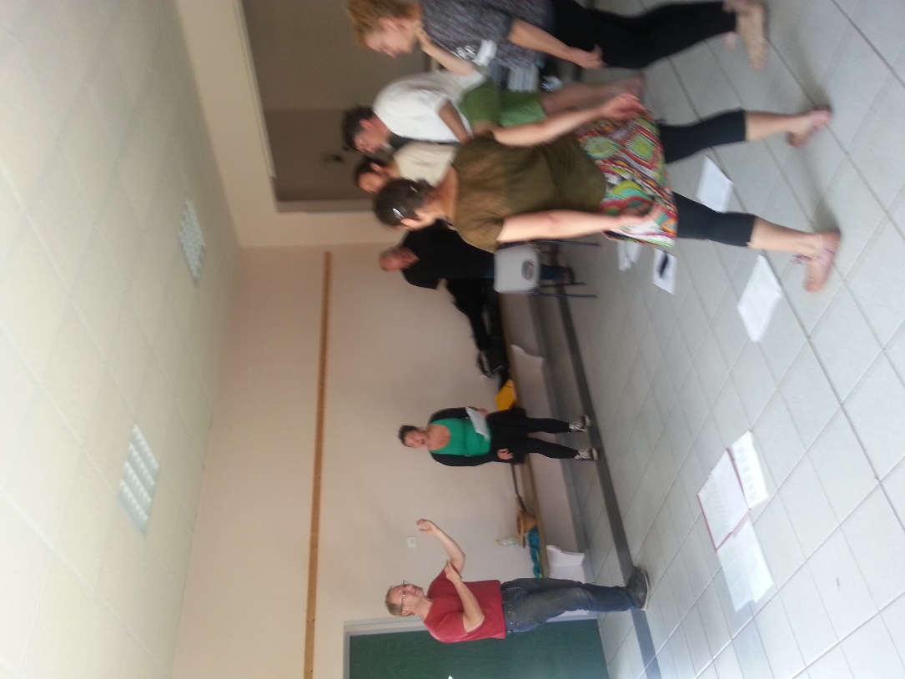
Nous avons pu reprendre nos premières répétitions, après demande d'autorisation pour la Salle des 2 Céüzes, que le mardi 16 et mercredi 17 juin en groupes séparés.

Un plaisir immense de se retrouver en sachant que tout s'était bien passé pour tous les membres de la chorale.

LE COIN DES ASSOCIATIONS…

Les ‘’4 sans cou’’

L
es fêtes de fin d'année terminées... et digérées, le festival ‘’Saisons en culture’’ a repris ses droits le 18 Janvier avec une soirée ciné concert. Stéphane DAMIANO au piano et Jean-Philippe SEUNEVEL, son fidèle bonimenteur, nous ont enchantés comme au temps du cinéma muet en animant la projection du film ‘’L'ennemi silencieux’’. Les Sigoyards présents ont pu admirer ce film de 1930 sur la vie des Amérindiens et dont Stéphane possède la seule copie existante.

Début mars, la compagnie « Le pas de l'oiseau » nous a présenté « L'héritage ». Une pièce de théâtre écrite, mise en scène, et jouée formidablement par Laurent EYRAUD-CHAUME. Une histoire cadrant parfaitement avec cette période pré-électorale des municipales.

La suite, vous la connaissez. Un autre metteur en scène, que nous n'avions aucunement mis au programme du festival, a pointé le bout de son nez : Le CORONAVIRUS. Certes, le public applaudissait chaque soir à 20 heures précises, mais pour remercier nos valeureux soignants qui ont dû braver la bête coûte que coûte. Nos amis du monde du spectacle sont eux restés confinés, notre association ayant annulé leurs représentations par la force des choses. Nous reprendrons bien entendu contact avec eux afin d'envisager une nouvelle programmation pour la future saison. C'est le moins que nous puissions faire pour les aider à rebondir après cette période difficile, et qui n'est pas encore terminée pour eux à l'heure où nous écrivons ces lignes.

Nous attendons les nouvelles directives qui entreront en vigueur le 22 juin prochain. Si elles sont positives comme nous l'espérons tous, nous ferons tout notre possible pour mettre en place une grande animation le dernier week-end d'août. Rien de mieux pour clore cette saison perturbée et tenter de retrouver un brin de sérénité.

‘’Cou double’’

Dessin, Renforcement musculaire, Pilate, Yoga. Les activités proposées par l'association Cou Double sont diverses et variées, et attirent de plus en plus de Sigoyards.

C'est bien là le signe de la qualité des prestations proposées par nos animatrices. Comme partout, les séances ont été suspendues dès la mi-mars et ne reprendrons qu'en septembre. Les participants font essentiellement partie de la gente féminine. Alors Messieurs, n'hésitez pas à venir nous rejoindre comme l'ont déjà fait quelques-uns d'entre vous !

Reprise des cours la 2ème semaine de septembre. Pour tout renseignement, contacter le 06 19 02 29 01.

LE COIN DES ASSOCIATIONS…

‘’Amitiés et loisirs’’

L
e Jeudi 30 Janvier 2020, l'association ''Amitiés et Loisirs'' de Sigoyer s'est réunie en assemblée générale à la salle des deux Céüzes en présence du Maire Denis Dugelay.

32 personnes s'étaient déplacées pour cette occasion.

Le président a demandé une minute de silence pour le décès de M. André Rambaud, notre ancien Président, et pour Madame Julien du club de La Fressinouse.

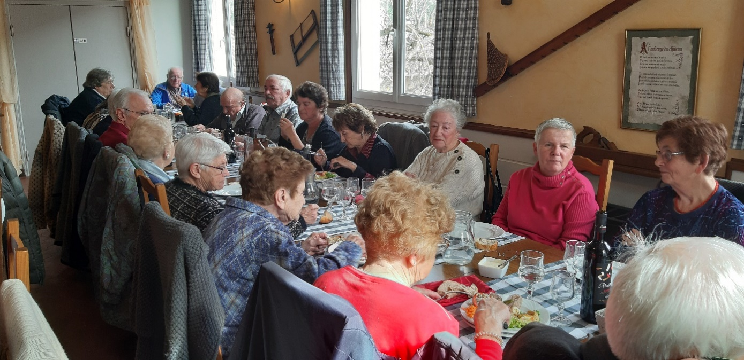

Après la présentation du rapport moral et financier approuvé par l'ensemble des présents, et des activités, le bureau a été renouvelé ainsi :
- M. Denis Dugelay, président d'honneur.
- M. Jean-Paul Favier, président.
- Mme Signoret Henriette, vice-présidente.
- Mme Bouché Jocelyne, trésorière.
- M. Para Pierre, trésorier adjoint.

Ont été également élus comme membres supplémentaires, Mmes Grégoire Evelyne, Miconnet Marie-Noëlle, Para-Aubert Monique et M. Arthaud Gilbert.

Il nous manque toujours une secrétaire, les bonnes volontés sont accueillies avec joie.
A l'issue de l'assemblée, les galettes des rois préparées par notre boulanger et son pâtissier, ont été dégustées par les adhérents. Une bonne clairette de Die les accompagnait.

A ce jour, 63 personnes ont renouvelé leur adhésion.

Le Jeudi 13 Février 2020, dégustation des bugnes préparées par Nicole, vers 16h00 après les parties hebdomadaires de belote, rami et scrabble.
20 personnes se sont déplacées et régalées.

Le Vendredi 21 Février 2020, repas des jailles à Valserres à l'auberge du château. 28 personnes se sont déplacées en co-voiturage et ont apprécié ce traditionnel et délicieux repas dans une ambiance fort conviviale.

Depuis le 12 Mars 2020, le club a fermé ses portes à cause du fameux coronavirus et du confinement. Toutes les animations prévues ont dû être annulées (pieds paquets à l’hôtel Muret, visite d'un potier, repas du chevreau, visite de l'abbaye de Boscodon).

LE COIN DES ASSOCIATIONS…

Le Vendredi 8 Mai 2020, suites aux règles du confinement, le rassemblement prévu avec la mairie et les diverses associations à la salle des deux Ceüzes pour les 100 ans de Monsieur Para-Aubert Raymond n'a pas pu avoir lieu.
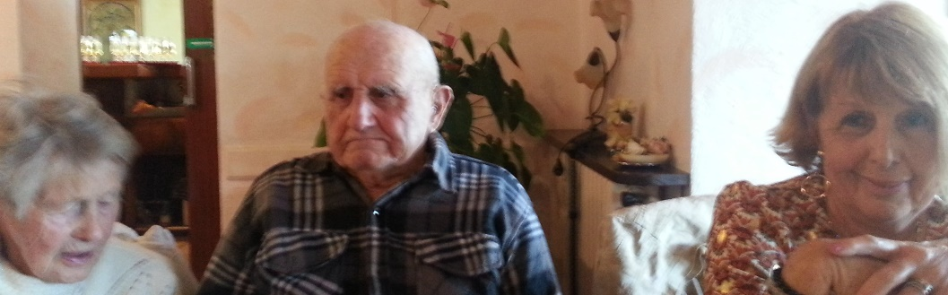

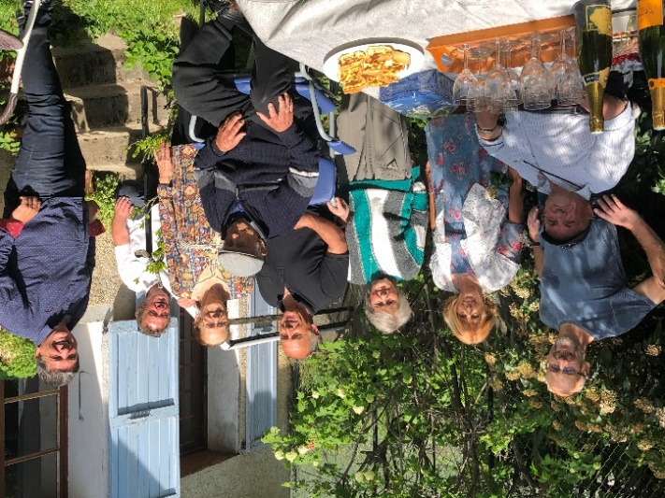
Le Président Jean-Paul Favier et la trésorière Jocelyne Bouché représentait l'association et se sont joints au maire, M. Denis Dugelay, à la première adjointe Mme Monique Para-Aubert et sa famille, au 3ème adjoint Mr. Allain-Launay Mathieu et au conseiller Guy Tourres pour aller fêter les 100 ans de M. Para-Aubert Raymond à son domicile en petit comité.
Le Maire a offert les petits fours et un magnifique cerisier à replanter dans son jardin. L'association Amitiés et Loisirs a apporté la clairette de Die. Une dizaine de personnes ont trinqué avec notre centenaire et son épouse.

Monsieur Para-Aubert, très ému, a apprécié ces petits moments de convivialité. Une petite carte lui a été remise comme souvenir.

Jeudi 25 juin 2020, l'Association a ouvert à nouveau les portes de la Salle des 2 Céüzes pour les réunions hebdomadaires du Jeudi après-midi. Comme à l'habitude un goûter sera proposé.

L'association a fourni du gel hydro alcoolique à l'entrée de la salle. Des masques ont été distribués à ceux qui en manquaient. Les chaises et les tables nettoyées et désinfectées avant et après la réunion.

Pour pallier aux manques de réunions durant la période de confinement, il a été décidé de maintenir les réunions du jeudi durant la période estivale.

Le Bureau souhaite des bonnes vacances et de bons moments à tous ces adhérents après cette difficile période.

LE COIN DES ASSOCIATIONS…

Le Cabadon, un cabanon à dons !...

U
ne idée lumineuse de Virginie Piaud rapidement suivie par un collectif de sigoyards(es) !... Et hop, le cabadon est né il y a deux ans.

Il a pour but de recycler et de donner une seconde vie aux objets encore en bon état.

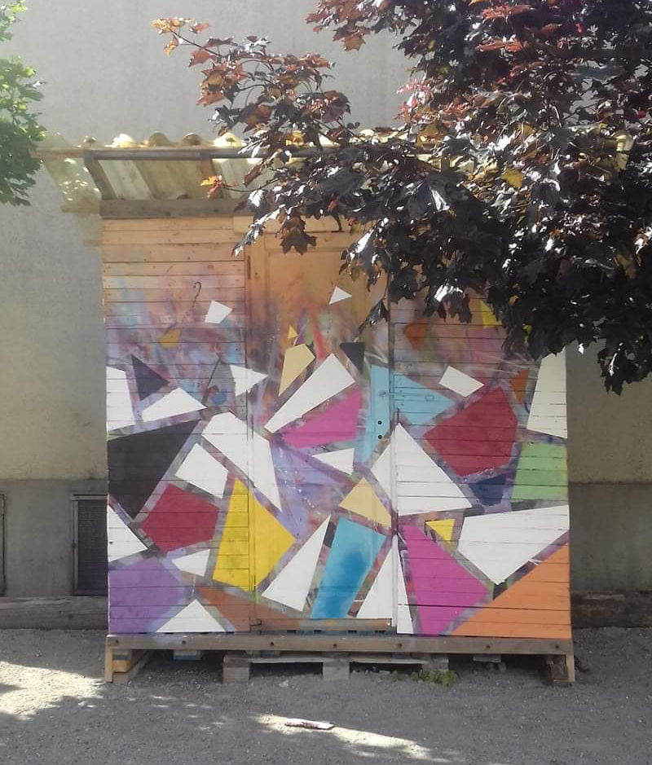
Ce lieu, un tantinet exigu pour tous les dons qu'il reçoit (merci !), nécessite une certaine rigueur de notre part.

Aussi, nous rappelons quelques points de bon sens pour l'usage de ce lieu fort apprécié par toutes et tous.

- Merci de ranger les affaires que vous apportez (évitons les gros sacs laissés au bon soin de la prochaine personne).

- Privilégiez les vêtements de saison.
- Pas de matière dangereuse (les enfants y jouent souvent).
- Pas d'objets cassés, sales, ou troués (ne pas confondre avec la déchetterie).
- Pas d'objets encombrants, dehors (ça prend la pluie) ou dedans (après il n'y a plus de place). Préférez une annonce sur Oyez Sigoyer*, ou mettez un dessin, une photo ou une description avec vos coordonnées.

- Pas d'objets par terre (enfin, que ceux qui sont faits pour l'être).

Ça peut paraître logique, mais apparemment ça ne l'est pas pour tout le monde.

Et si vous êtes intéressés(es) pour vous investir dans le cabadon, joindre Manon :
m.pellissier@mailoo.org

Merci !... Manon

* Oyez Sigoyer : liste mail des intra sigoyarde de petites annonces : Pour s'inscrire aller sur :
oyezinscription@gmail.com en donnant nom prénom adresse mail, lorsque vous êtes inscrit(es) vous pouvez envoyer vos messages sur oyezsigoyer@googlegroups.com.

LE COIN DES ASSOCIATIONS…

‘’A.S.P.S. ’’ Association pour la Sauvegarde du Patrimoine de Sigoyer

UNE ASSOCIATION CONFINÉE

12 juin 2020 : la vie recommence à battre petit à petit ; quand on rencontre une connaissance, c’est devenu normal de ne pas lui serrer la main ou de ne pas lui faire la bise.

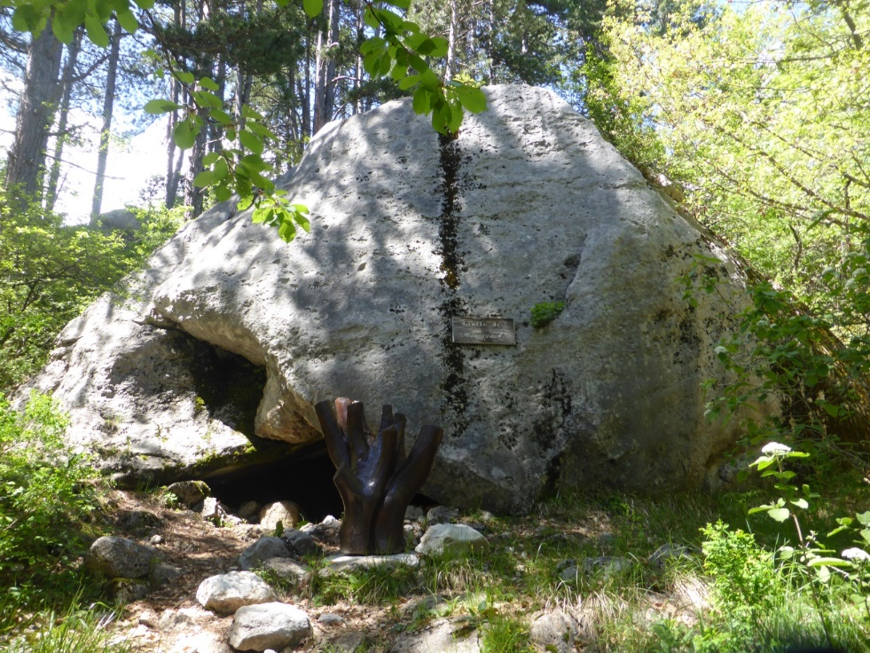
Chacune et chacun a encore du mal à se remémorer ces quatre mois de vie au ralenti et d’interrogations…

Que s’est-il passé pendant ce confinement ?

La croix de Philogène installée voici 22 ans à la bifurcation du chemin des Dômes et du CD 219 a été arrachée. En effet, des insectes xylophages s’étaient installés dans le pied de la croix fragilisant sa stabilité et menaçant de la faire tomber sur la chaussée. Devant cet état de fait, la prudence était de la démonter. La partie supérieure en fer installée au sommet a été, bien sûr, conservée.

Il nous reste un challenge à envisager : élaborer une autre croix et l’installer à nouveau sur son emplacement primitif. Toutes les idées sont les bienvenues…

2020 : c’était aussi le vingtième anniversaire de l’installation de la cloche de l’an 2000.

Photographies et petites vidéos sont réunies, encore faut-il que la possibilité de regroupement de personnes nous laisse le loisir de les présenter.

2020 : c’est aussi un sentier patrimonial qui traverse la forêt de Ceüze. Il part de l’aire de stationnement où des panneaux indicateurs vont donner des informations sur ce parcours. Tous les panneaux sont réalisés par l’O.N.F.. Ce sentier va passer par la grotte des Maquisards où une première sculpture représente ‘’ l’entraide’’ et en même temps pour montrer cette aide décapitée par l’arrestation des maquisards, les doigts de la sculpture sont coupés.

Le sentier va monter jusqu’à la pépinière de Sigot en passant par la pierre de l’oiseau et sa passerelle. Tout le long du parcours, des panneaux indiquent la conduite à tenir en forêt et donnent en même temps des informations sur le milieu forestier. Sur les plateformes sur lesquelles étaient installées les pépinières, il faut admirer les murs de soutènement constitués par des pierres taillées qui s’emboitent à la perfection les unes dans les autres. Elles sont installées depuis les années 1900.

LE COIN DES ASSOCIATIONS…

Alors, que nous reste-t-il ?

Afin de conserver les distances de sécurité, il nous sera difficile de nous réunir dans la petite salle du presbytère.

On peut donc encore faire des sorties en plein air qui pourront se dérouler en petits groupes, faciles à mettre sur pied et permettant de contenter tout le monde. Dans ces destinations, on va retrouver Vière, le Fé, Céas mais aussi pourquoi pas Châtillon le Désert une fois que nous aurons demandé l’autorisation d’accès à l’O.N.F.

Laissons passer cette alerte et revoyons-nous en septembre en espérant que d’ici là la pandémie ne soit plus qu’un mauvais souvenir.

Je souhaite à chacune et à chacun de belles vacances d’été dans les lieux que nous affectionnons et que nous n’avons pas vu depuis quelques mois.

Jean MAËRO, Président

Histoire d’une croix ‘’La croix de Philogène Pellenq’’

L
a croix installée en 1998 menaçait ruine et surtout était devenue dangereuse pour les deux voies de communication.

Voici l’histoire de cette première croix.

M. François-Napoléon Nicollet dans ‘’la notice géographique et historique sur le mandement et la commune de Sigoyer du Dou’’ nous donne les renseignements suivants :

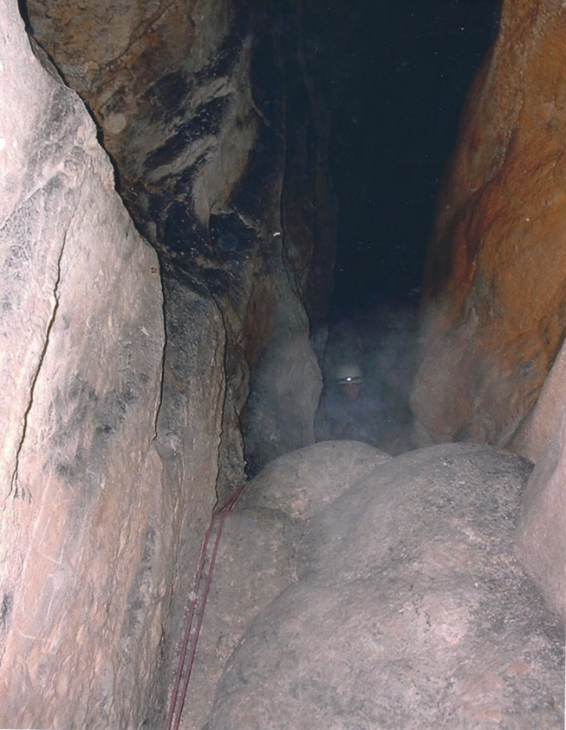
‘’En 1867, un groupe d’hommes de Sigoyer, tous âgés d’environ 30 ans, gens aux pieds solides, au cœur de même, allèrent un dimanche visiter ce fameux trou de Sigo avec l’intention bien arrêtée d’en voir le fond. Entrés, ils s’acheminèrent à travers les galeries, éclairés par la vacillante lueur d’une lanterne. Tout à coup, ils entendirent un corps roulant de banc en banc dans un précipice ; c’était quelqu’un du groupe qui y était tombé. Ils s’arrêtèrent, se nommèrent et virent quel était celui qui manquait à l’appel. Courir à la montagne de Pelleautier chercher des cordes fut l’affaire d’une demi-heure. Alors, prudemment, ils cherchèrent l’endroit le plus commode et le moins dangereux pour descendre au fond du gouffre où leur camarade gisait, pensaient-ils, inanimé. Deux d’entre eux, attachés par des cordes que les autres retenaient solidement y parvinrent. Ils attachèrent ce qu’ils croyaient un cadavre, on le remonta, eux ensuite.
Le malheureux, qu’un faux pas et une glissade avaient fait rouler si près de l’Achéron, n’était qu’évanoui, il n’avait pas de membres brisés, seulement une pro- LE COIN DES ASSOCIATIONS…

fonde balafre au front. On l’emporta ; la balafre fut cousue par un médecin, il guérit, il est encore plein de vie et de vigueur, aujourd’hui (1911), bien qu’il soit âgé de plus de 73 ans ; il s’appelle Philogène Pellenq’’.

Philogène avait eu tellement peur qu’il avait fait un vœu et s’il sortait vivant de cette expédition, il installerait une croix à la bifurcation entre la départementale qui va à St Laurent et le chemin des Dômes. Cette dépense serait uniquement à sa charge.

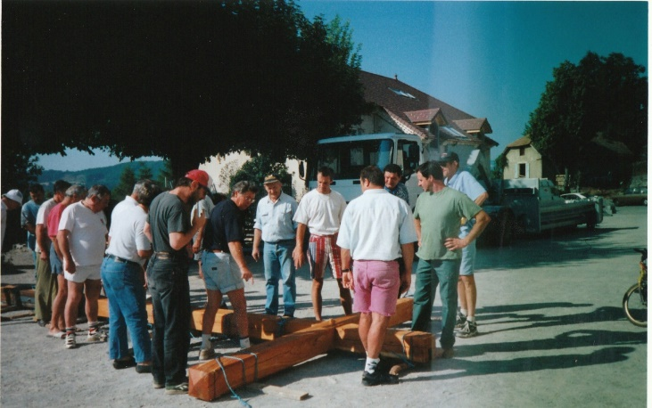
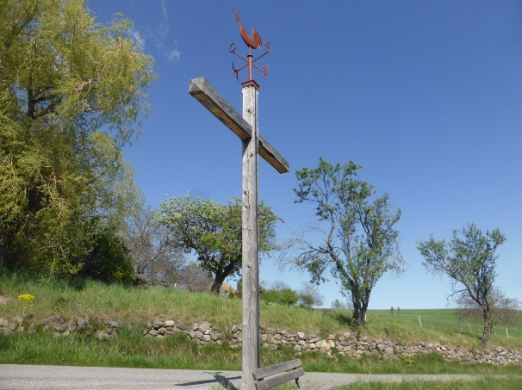
Philogène tient sa promesse et installe une croix. Elle va servir de limite : quand des obsèques sont célébrées à l’Eglise Neuve, la procession suit le corbillard avec un accompagnement de la cloche du village. Quand la procession arrive à la croix, c’est la petite cloche de St Laurent qui prend le relais.
Les années passent, la croix installée commence par pencher… le bois devient mou et la croix finit par tomber.

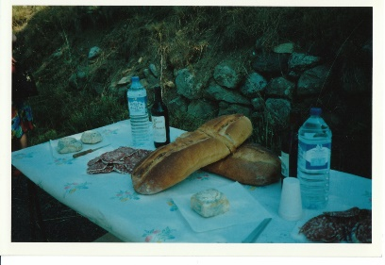
En 1998, Louisette Garcin propose d’ériger et de prendre à sa charge une nouvelle croix à cet emplacement. Toute la population participe : les hommes vont porter la croix depuis l’église jusqu’à son emplacement, les femmes vont accompagner cette procession, les enfants tourbillonnent tout autour. Arrivés à l’emplacement, il faut installer la croix à l’aide de cordes et d’un tracto-pelle. Une rose des vents et un coq en fer vont venir compléter cet ouvrage.
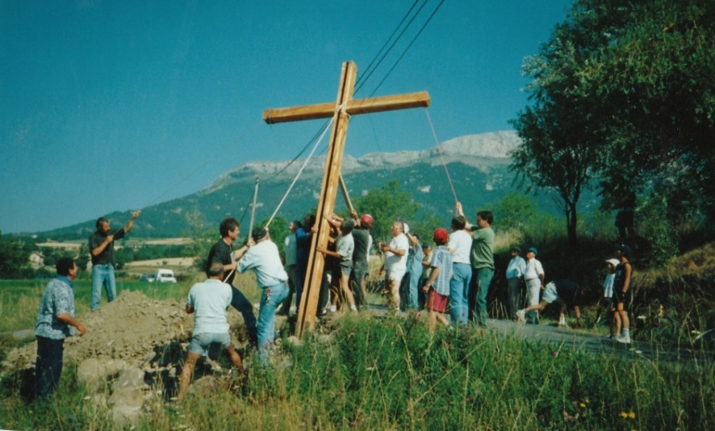
LE COIN DES ASSOCIATIONS…

Autour de cet événement, les gens de Sigoyer se réunissent nombreux et chacun aide en fonction de ses moyens.

Belle journée d’installation : il y a le pain de l’amitié, le vin produit dans les coteaux de Sigoyer et le saucisson : chacun va regarder cette nouvelle croix tout en dégustant ce casse-croûte improvisé.

Et maintenant ?

C’est à nous, Sigoyards de décider : allons-nous ne rien faire ou bien comme nos anciens, mettre dans le paysage une information qui rappellera la vie d’avant ?
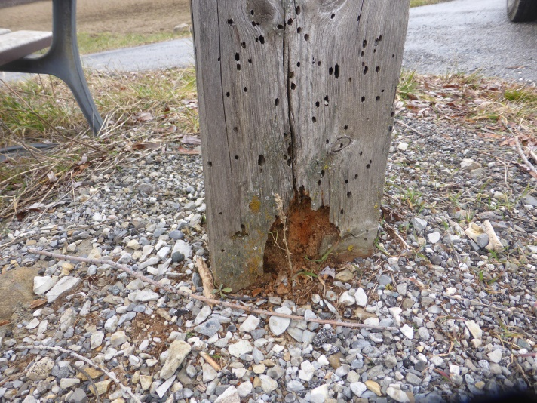
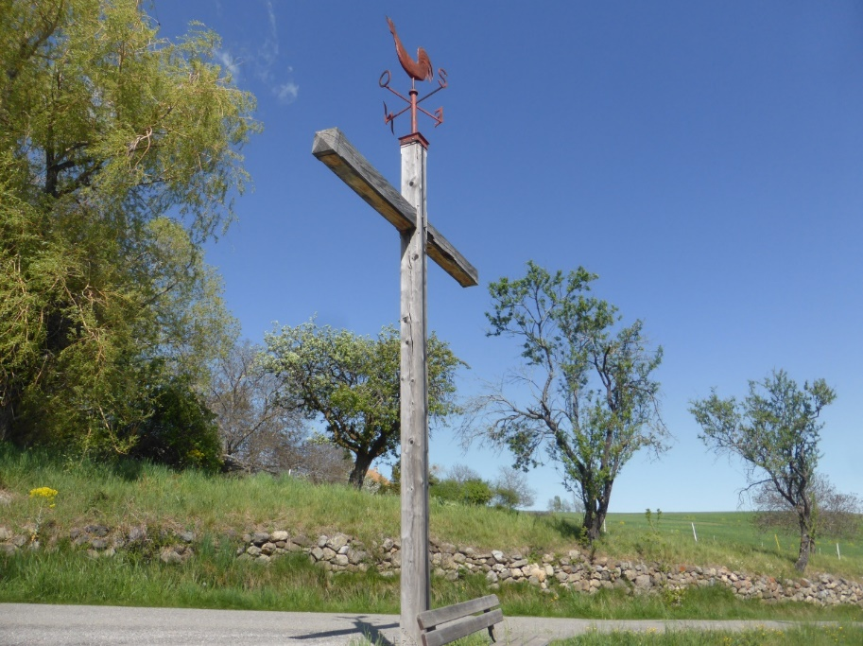

Nous sommes preneurs de toutes les idées.

Apprenons à décider ensemble.

Que ce symbole soit le signe d’une union, d’un rassemblement et non une cause de dispute ou de séparation.

VOUS AVEZ LA PAROLE…

A propos d’épidémies : notre Barbu Joseph François Garnier

Né en 1848 décédé en 1934.
Excuse-moi, Barbu, je vais te tutoyer, car tu es un peu une légende dans ta commune. Je ne peux m’exprimer dans ta langue, le patois, quel dommage ! Mais j’ai tellement entendu parler de toi, j’ai si souvent raconté aux écoliers l’histoire de Vière et les derniers jours du village de Sigoyer du Dou, qu’il me faut bien écrire plus précisément ce que fut ta vie, de 1848 à 1934.

Pour commencer, voici un aperçu de ta généalogie, difficilement établie puisque certaines dates sont approximatives, que je n’ai pas pu trouver l’état-civil de 1763, et que l’orthographe !... La transcription du patois au français a failli me perdre ! Et le nom de ta maman pouvait être Perrin, Perrein ou Parrain ! Et Agnès devenait Anniesse, Amielle etc…

Tu as fait partie des Garnier-Bigot (prononcer le t, s’il vous plaît), du hameau des Barbiers, héritière des Ligozat-Bigot après un mariage.

Je cite, de père en fils : Antoine (? / 1694), Dominique (1667 / 1747), Antoine (1699 / 1780), puis :

Joseph Garnier (? / 11 novembre 1799) qui épouse le 21 avril 1762 Rose Ligozat (1740 / 1807).
Ils eurent 12 enfants, dont :

Jean-Baptiste Garnier né le 28 mai 1763 qui épouse Suzanne Illy de Saint-Auban d’Oze.
Ils sont cultivateurs aux Barbiers (Barberi).
Ils décèdent tous les deux dans la même quinzaine, les 12 et 20 avril 1833.

Ils ont eu 8 enfants, une fille et 7 garçons, dont
Joseph Lucien Garnier, né le 15 avril 1810 aux Barbiers, tailleur d’habits aux Courtès.

Il épouse le 23 janvier 1838, Suzanne Perrin née le 6 avril 1813 orpheline,
déposée à l’Hospice de Gap.

Ils eurent 7 enfants, mais ne vécurent que :

Emilie - Césarine, née le 17 mai 1839 aux Murets ;
Joseph-François, né le 6 décembre 1848 aux Courtès notre Barbu
Thomas Jacques Etienne, né 22 septembre 1851 au Bourg Ste-Claire.

Je ne peux éviter de noter le double décès de tes grands-parents, en avril 1833, certainement dû à l’épidémie de choléra qui a ravagé d’abord Marseille en 1832. Peut-être Joseph Lucien y allait-il travailler l’hiver, comme nombre de Sigoyards ? Quant à ta maman, son destin particulier ne l’a pas empêchée de vivre jusqu’en 1887. La Croix de Suzette, sur le chemin allant à Vière juste au-dessous du village actuel, a été érigée en souvenir des décès de 2 de ses enfants : Jean Joseph Joachim, âgé de cinq ans, et Suzanne-Agnès, âgée de 7 mois, en 1847, d’une autre épidémie, la peste, due à une famine générale en Europe. Ton père était alors fermier chez Jean Ubaud aux Courtès. Et toi, Joseph François, tu n’es pas passé loin !

Qui a appris à ton père, jeune Joseph Garnier futur Barbu, le métier de tailleur d’habits ? J’ai lu que ta maman exerçait aussi cette profession. En tous cas, cela permettait à la famille de vivre correctement, puisque habitaient avec vous, en permanence, une ouvrière et parfois une apprentie. Il ne semble pas que le métier t’ait plu. Pourquoi le déplacement des Courtès ou des Murets à Vière ? Pour avoir plus de place ? Votre nouvelle maison appartenait en 1818 à Jean Ligozat. C’est vrai qu’elle était grande. On peut facilement en voir les restes, à gauche du chemin menant aux remparts : un ancien puits (comblé et consolidé pour éviter un accident) se trouve tout près, et derrière, l’arbre le plus célèbre de Sigoyer, cité dans les arbres remarquables des Hautes-Alpes : un mûrier, d’un autre âge, qui s’accroche à la pente et à la vie : nous l’avons, au Patrimoine, débarrassé de son bois mort, au début du siècle.

VOUS AVEZ LA PAROLE…

Votre arrivée à Vière correspond au départ de presque toute la population, allant construire ailleurs, emmenant les poutres les portes et même les pierres, les animaux et l’église ! Et tu y as passé presque toute ta longue vie !

L’Association pour la Sauvegarde de Sigoyer y a fait de gros travaux de réhabilitation, en 2003 et 2004, avec l’aide du Département, de la Commune, de la chaîne d’Hôtels ''Les Logis de France'' à laquelle appartient l’Hôtel Muret de la Paroisse, des plus importants élus locaux MM. M. Lesbros, J.M. Arnaud, A. Bonnardel, et des artisans de la commune. Je connais donc un peu ''ton domaine'', ses habitants, et j’essaie d’imaginer ce qu’y fut ta vie.

Tu y as fréquenté l’école, qui fonctionnait dans l’Auberge du Midi, à l’entrée du village, quartier Font Neuve. Récréations autour du large réservoir d’eau, quelquefois descentes jusqu’au Picenton, peut-être même jusqu’au Baudon, un chemin y menait ! J’ai sous les yeux ta signature, elle est belle, sans hésitation, lisible. En 1984, l’Auberge du Midi était encore debout, abandonnée ''après de longs et loyaux services''. Elle s’est écroulée après que ses tuiles aient été récupérées.

Et dans l’année de tes 20 ans, il a fallu aller au ''tirage des jeunes'', par cantons, pour passer le fameux examen du service militaire. La lecture des 399 pages du registre de 1868 pour les Hautes-Alpes est instructive. Beaucoup de jeunes donnent des raisons physiques pour ne pas être ''BON'' : mal aux jambes, douleurs, faiblesses partielles, bégaiement, surdité. D’autres, des raisons sociales, frère engagé, études ecclésiastiques, enseignant. Tu n’as pu, Joseph Garnier, fournir aucun motif d’exemption, ni de déduction à faire valoir. Ton degré d’instruction est noté 1,2, comme presque tous les autres, j’en ignore la signification. Et pourtant, dans la colonne Observations, on trouve : ''exempté, manque de taille''. La toise indiquait 1 mètre et 530 millimètres.

Jamais quelqu’un t’ayant connu ne m’avait parlé de cette faible hauteur.

Résultat : la guerre de 1870, la défaite de Sedan, la déroute contre les Prussiens, tu y as échappé !

Retour à Sigoyer : il n’y avait pas trente-six façons de survivre, à Vière, où les débordements des deux ruisseaux devenus torrents avaient emporté des terrains et des maisons : cultiver ce qui pouvait l’être, élever du petit bétail. Qu’aurait dit Marie Gabrielle de Caritat de Condorcet, la dernière Comtesse, en voyant toutes ces chèvres qui maintenant trouvaient leur pitance dans les recoins abandonnés du village, elle qui les traitait de ''bêtes pernicieuses'' ? Elles étaient indispensables ! Un des mets favoris du pays était ''le fricasson'', en langage gastronomique ''la fressure'' : les abats de chevreau, frits, aïl et fines herbes, servis avec un œuf par-dessus ! Quel régal ! Et les fromages !

Je crains que ces indispensables chèvres n’aient provoqué des zizanies avec les voisins, en se disputant la meilleure nourriture et n’étant pas des plus obéissantes !

La Cantonnière, votre proche voisine, une ''étrangère'' de Lardier, mariée à Julien Pascal dit Chalendes, cantonnier, gardait son troupeau. Et lorsque sont arrivés les Vilfray, à Ville, jetant les pierres de la place de l’ancienne église pour gagner un peu d’herbage, n’y a-t-il pas eu un peu de friction ?

Les jardins en terrasses, au sud de la rue du Midi, n’ont jamais été si bien, si amoureusement plantés, arrosés, nettoyés. Ils seront longtemps cultivés, même par des familles qui n’habitent plus dans l’ancien village, et qui viendront de Prachard un peu plus haut, de l’Église Neuve, des Reyssols ou des Combets par Pré La Dame, ou de St-Laurent, en passant par les Dômes.

Joseph Oddou y possédait La Pra, après un accord avec Joseph-Pie ROBERT lors de la vente des Biens Nationaux. Les Bonnardel de Saint-Laurent y possédaient une maison à Notre-Dame avec le pré descendant vers le Picenton. Sans doute les aidiez-vous à la fenaison, pour faucher, râteler et transporter ?

VOUS AVEZ LA PAROLE…

Je n’ai que des connaissances livresques sur ta vie et tes occupations lorsque vous habitiez au Bourg Sainte-Claire. Vous continuiez de tailler des habits, puisque ta soeur, Césarine (quel joli et rare prénom ! La première Césarine-Joséphine n’avait pas vécu !) exerçait aussi ce métier, et qu’habitaient avec vous des apprenties : Madeleine Disdier, puis une demoiselle Roux avec Rose Pelloux ouvrière, et Elisabeth Rolland. Mais dès que les offices religieux ont eu lieu à l’Église Neuve, que la cloche n’a plus sonné - en plus elle était tombée de la charrette pendant le voyage et s’était fêlée -, il y avait peu d’animation à Vière.

Je suis sûr que tu as plusieurs fois rencontré notre historien, François-Napoléon Nicollet, qui a méticuleusement décrit chaque parcelle de Sigoyer. Ses pages sur l’ancien village de Sigoyer du Dou sont extrêmement précises. C’est grâce à ses connaissances que nous avons pu retrouver les emplacements de tous les quartiers, de toutes les rues, de l’église, du Château, de la Pierre du Roy, de la ''Chabanne d’Oddou'', etc…

Et surtout c’est lui qui a écrit la généalogie de toutes les familles de Sigoyer présentes dans la commune entre l’an 1600 et l’an 1900 ! Un travail ahurissant ! Les 4 registres de l’État Civil de Sigoyer tenus par les curés jusqu’en 1792, puis par les officiers d’État Civil désignés par le Conseil Municipal jusqu’aux années 1900, et qui avaient échappé à un incendie à Vière - ils étaient établis en double -, lui avaient permis de commencer ce travail. Ensuite, les mariages l’obligeaient à fouiner dans d’autres.

A ce propos, je m’interroge, Djouzeou, sur le vide qui suit ton nom dans la généalogie des Garnier-Bigot. Nicollet suit ta sœur Emilie-Césarine, son mariage avec Antoine PELLOUX. Il indique les décès de ton frère Jean Joseph et de ta sœur Suzanne, il est très précis sur la carrière de ton dernier frère Etienne, au PLM à Marseille, Et pour toi, le vide complet ! Alors que jusqu’à sa mort en 1932 il savait où tu étais et ce que tu faisais ! Tu as dû en commettre, des frasques, des sottises peu recommandables… Ce n’est pas dans les archives que j’ai pu en apprendre quelques-unes, mais en discutant avec ceux ou celles qui t’ont connu, à l’Église Neuve, lors de tes dernières années. Et je ne sais pas à qui appartient maintenant la grande parcelle dont tu étais propriétaire, aux Coqs.

Tes démêlés avec la Cantonnière datent de longtemps, à cause de vos chèvres sans doute, et de votre penchant commun pour la bouteille, m’a-t-on dit. Mais quand même, le morceau de petit salé, accroché par une ficelle au-dessus de son poêle pour tremper la soupe, le remplacer par un morceau de bois, en son absence, quelle méchante idée ! Cela ne l’a pas empêchée d’être la dernière et seule habitante de Vière, d’accueillir Ida et Vivise Bonnardel lorsque la pluie les surprenait pendant qu’elles gardaient leurs moutons, et de vivre deux ans de plus que toi, Barbu ! F.N. Nicollet tenait d’elle une pièce de monnaie (de peu de valeur marchande) dont il a parlé dans ses Notices sur Sigoyer du Dou.

Et cette veillée à l’église, où tu t’es endormi le cierge à la main, ta barbe grillait et tu frappais celle qui te portait secours ! Avais-tu, ce soir-là aussi, forcé sur le rouge ? Avec les enfants, les rencontres n’étaient pas amicales non plus : ''avec mes sœurs on s’enfuyait en courant !'', m’a indiqué Missou (Mauricette Mathieu, née en 1923). Les garçons se croyaient plus courageux en te lançant des boules de neige, où en jouant à celui qui réussirait à te mettre la plus grosse pierre possible dans ton sac ou dans ta poche, m’a confessé Dindin.

Tu te déplaçais avec peine à cause de cette mauvaise maladie réservée aux hommes, l’hydrocèle. Mais celui qui en savait le plus, celui qui connaissait par cœur ta famille et notamment celle qui t’a hébergé nourri et lavé jusqu’à ta mort, c’était Pacalou, l’aîné du boulanger Pascal Rambaud. Je n’ai pu recueillir tous ses souvenirs, j’en suis encore désolé. Il me citait, en patois, des phrases de ses disputes après des rencontres un peu trop arrosées, il se souvenait des échanges tome de chèvre/pain qui lui permettaient de se suffire.

VOUS AVEZ LA PAROLE…

Ta bienfaitrice, que Pacalou appelait ''la mère Agnès'', n’était autre que ta nièce ! Ta sœur Césarine a épousé Antoine Pelloux, cultivateur /cordonnier à Sigoyer en 1865, et son second enfant, Agnès, née en 1871, a épousé Paul Boudoin, fermier, et n’a pas eu d’enfant. Tout ce monde vivait au-dessous de l’Église Neuve. Nous sommes plusieurs vieux sigoyards à penser que les liens qui ont uni cette famille avec les Gillibert viennent d’un mariage : celui de Rose Pelloux, sœur puinée d’Agnès, avec le père des deux frères Gillibert Ceux-ci ont parfaitement restauré, à l’Église Neuve, la dernière grande maison à gauche sous la Poste / Mairie. Ils possédaient rue Carnot à Gap un important magasin de sport, l’un, André, fut Maire de Sigoyer après avoir dirigé la Société de Chasse et l’Amicale-Boule, et l’autre, Emile, s’est marié avec une demoiselle Madeleine Pioger. J’ai de lui une photo où il est accompagné de son épouse sans doute et d’une autre jeune dame, devant la maison de la Cantonnière à Vière. Pacalou, au secours !

Un mot sur ce Paul Boudoin, époux d’Agnès : on ne l’appelait que Marchonneau, ou Marchonnel, surnom porté précédemment par des Clémens. Sa réputation d’homme très costaud dépassait les limites de Sigoyer. Il était le seul à te tenir tête en patois, et à te ''ramasser'' lorsque le vin te faisait devenir méchant et mal poli !

Voilà pourquoi, Joseph Garnier dit le Barbu, tu reposes dans le caveau des Gillibert adossé à la Chapelle de Saint-Laurent. Tu conviendras avec moi que si la fin de ta vie est devenue presque paisible, si tu as pu vivre jusqu’à 86 ans, ta nièce Agnès, et d’autres personnes compatissantes y sont pour beaucoup !

La pandémie, qui affecte le monde entier en cette année 2020, m’a suggéré de rappeler que Sigoyer a connu d’autres épidémies, sans avoir beaucoup de moyens pour les combattre. Le père du Barbu a perdu ses deux parents en 1833 et deux de ses enfants en 1847 !

Nombreux sont celles et ceux qui m’ont permis ce retour en arrière : François-Napoléon Nicollet bien sûr, les Archives Départementales, et tous ceux que j’ai pu interroger depuis longtemps : Paul Paul, Fernand Borel puis Mémaine, Missou Mathieu/Ubaud, Louisette Garcin/Voisine, Raymond Para-Aubert, Dindin Nal et Vivise, Maurice Garnier, Albert Jean, Nini Muret/Paul, Pacalou Rambaud / Mercier et Marcelle, Jean Maëro, J.P. Favier, Alain Bonnardel et surtout Lucien Rambaud. Et ceux que j’ai oublié de citer.
En plein confinement,
avril 2020
Michel ROBERT Gapian.

DU CÔTÉ DE L'ÉCOLE…

Que s’est-il passé pendant le confinement ?

Pendant le confinement j’ai eu une tablette. Océane
Pendant le confinement j’ai fait du vélo. Lenny
Pendant le confinement, j’ai fait de la pelleteuse. Mathis
Pendant le confinement, j’ai fait du lancer de couteaux avec papa. Vadim
Pendant le confinement, j’ai fait du badminton. Elio
Pendant le confinement, j’ai fait du vélo. Adel
Pendant le confinement, j’ai vu une biche et un sanglier sur la route. Anouk

Pendant le confinement j’ai beaucoup aimé jouer avec Anouk.
Pendant le confinement je n’ai pas aimé ne pas voir mes copains. Eloïse.
Pendant le confinement je n’ai pas aimé ne plus revoir les copains.
Pendant le confinement j’ai bien aimé regarder un film tous les soirs. Loris
Pendant le confinement je n’ai pas aimé de ne pas inviter mes amis.
Pendant le confinement j‘ai aimé jouer avec ma famille. Yann
Pendant le confinement j’ai joué avec mon chat Pipo et aussi j’ai joué dans mon trampoline. Thaïs

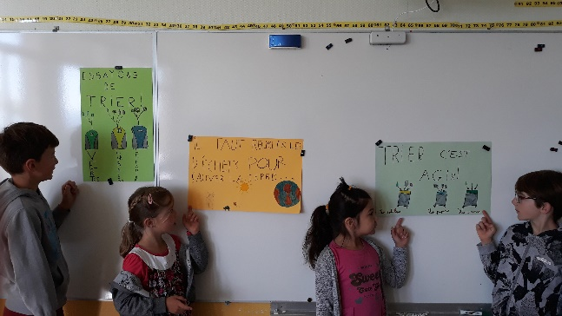
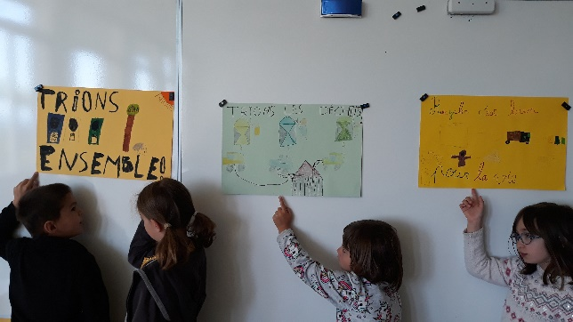
Emission Web radio :

Nous avons réalisé deux émissions radio sur le tri et le recyclage des ampoules. Nous nous sommes répartis les rôles : il y avait un présentateur, 3 spécialistes du recyclage et les autres élèves posaient des questions aux spécialistes. Nous espérons pouvoir la diffuser bientôt (sur le site internet de l’école ou sur le site de la circonscription Gap 1)

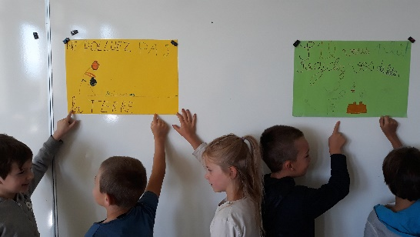

Affiches sur le tri des déchets :
Nous avons aussi réalisé des affiches sur le tri des déchets suite à des interventions et à un travail mené en classe sur ce thème.

La classe de cycle 2

DU CÔTÉ DE L'ÉCOLE…

Poèmes CE2, CM1, CM2

Requin

Quand je serai grand, je serai requin
Pour être bien vu par les sous-marins
Pas baleine bleue, c’est trop neu-neu
Ni concombre de mer, ni méduse amère

Le requin est fin, pas comme un dauphin
Il n’est pas trop gros comme un paquebot

Quand on est murène, on n’est pas une reine
Pendant que l’oursin, ne fait sûrement rien

Tandis que requin, ce n’est pas rien,
On a des dents, qui cassent le diamant

Le béluga ne va pas,
Il est trop gaga

Non, décidément, quand je serai grand
Je serai requin et ronflerai fortement

Alors sa maman, dans le microphone,
lui dit : c’est exagéré, ma petite anémone !

Abel PLANCHE CHARLE

Le multiplicateur 6

Un jour je suis allée au marché et j’ai vu une saucisse.
6 fois 1=6
Je suis allée faire les courses après avoir enfilé ma blouse.
6 fois 2=12
Tout en mangeant cette saucisse bien cuite.
6 fois 3=18
J’ai sauté dans mon quatre x quatre.
6 fois 4=24
Et là, j’ai vu une fille contente.
6 fois 5=30
Ça a donné la banane à ma saucisse.
6 fois 6=36
Arrivé au marché, j’ai pris des œufs.
6 fois 7=42
Bien-sûr, sans oublier les huîtres.
6 fois 8=48
Je suis rentrée, et j’ai vu une chatte.
6 fois 9=54
Qui sentait la menthe.
6 fois 10=60

Maïlys Paris
Lynx

Quand je serai grand, je serai lynx
Pour être bien vu par les sphinx.
Pas mouche pâle, c’est trop sale,
Ni insecte bousier, ni araignée.

Le lynx est rare, il n’est pas trouillard
Voit souvent les renards, précieux comme un caviar.

T-rex, c’est trop tard et aigle trop espiègle,
Le chat a soif, le lapin a faim.

Tandis que lynx, on a une belle fourrure !
Et on vit sur le Pic de Bure !

Le sanglier court, il tombe dans le fossé,
Il entend tirer et il monte dans le poirier.

Non, décidément, quand je serai grand,
Je serai lynx et vivrai longtemps.

Alors ma maman me dit sagement :
C’est trop d’imagination, mon petit poisson.

MATHURIN VIGREUX

Éléphant

Quand Je serais grand, je serai éléphant
Pour être bien vu par les géants.

Pas petite souris, c'est trop rikiki,
Ni poisson chat, ni chihuahua.

L'éléphant est trompeur, il est parfois moqueur
Entre jungles et savane, il aime faire des vannes.

Tortue, c'est trop lent et lézard trop bizarre,
L’hyène ricane, le canard est bavard.

Tandis qu’éléphant on a de ces défenses,
Une paire d’oreilles qui s’envole au vent.

La baleine nage, elle gobe des cailloux,
La tête dans les nuages, elle y voit toujours flou.

Non, inévitablement, quand je serai grand,
Je serai éléphant et f’rai rire les gens.

Alors sa grand-mère lui dit d’un ton sévère:
Rêve pas trop coco, et mange ton artichaut.
Léna Chamalet-Timsi

DU CÔTÉ DE L'ÉCOLE…

Faucon

Quand je serai grand, je serai faucon
Pour être bien vu par les lions.
Pas papillon citron, c’est trop mignon,
Ni mouton, ni zébrion.

Le faucon est moelleux, il est talentueux
Entre ciel et terre.

Les chameaux n’ont pas besoin d’eau,
Les serpenteaux en kimono rêvent d’être ninja.

Non, décidément, quand je serai grand,
Je serai faucon et vivrai vingt saisons.

Esteban Gerbaud

La chouette bien chouette !

Dans un cirque rigolo
On présente des numéros
Dont celui d’une jolie chouette
Sept fois un, sept
Elle joue du violon comme une virtuose
Sept fois deux, quatorze
Elle compte de un en un
Sept fois trois, vingt et un
Puis elle lit sur son pupitre
Sept fois quatre, vingt huit
Elle danse sur le dos d’un lynx
Sept fois cinq, trente cinq
Elle fait tourner ses yeux
Sept fois six, quarante deux
Dans un panier fait un œuf
Sept fois sept, quarante neuf
Puis avale une saucisse
Sept fois huit, cinquante six
Enfin elle monte sur mon doigt
Sept fois neuf, soixante trois
Tous les gens applaudissent
Sept fois dix, soixante-dix.

Louison Fine

DINOSAURE

Quand je serais grand, je serais dinosaure
Pour être vu par les tyrannosaures
Pas fourmi, c’est trop petit
Ni serpent à sonnette, ni chouette

Le dinosaure est fort, il est carnivore
Comme l’alligator, tout ce qu’il trouve il dévore

Tigre a dent de sabre, c’est trop tard
Et pingouin ce n’est pas bien

Tandis que dinosaure, on a de ces crocs Des grandes pattes pour voir de plus hauts

Les oiseaux ont des ailes, ils volent dans le ciel
Pour aller dire bonjour au soleil

Non, décidément, quand je serais grand,
Je serais dinosaure et très gourmand

Alors sa maman lui dit tendrement :
C’est trop tard, mon petit garnement !

Mathis Pagni

Le multiplicateur 3

Par la fenêtre, je regarde au loin des chevreuils sortir de la forêt un, deux, trois
3x1=3
Ils se dirigent sur la colline, comme il a plu toute la nuit le dernier glisse.
3x2=6
Les autres à bout de forces arrivent au sommet et soufflent comme des bœufs
3x3=9
Tellement épuisés et affamés par leur randonnée, ils mangèrent toute la pelouse
3x4=12
Quant au dernier, les pattes pleines de boue, il arriva jusqu’au sommet aussi sale qu’un
marcassin
3x5=15

DU CÔTÉ DE L'ÉCOLE…

Voyant tous ces chevreuils un chasseur se mit à leur poursuite
3x6=18
Le dernier chevreuil fonça sur le chasseur l’air incertain
3x7=21
Celui-ci déterminé prit tellement d’élan, qu’il envoya le chasseur sur les astres
3x8=24
Pour récompenser le héros, les chevreuils lui offrirent une sucette
3x9=27
Après cette folle journée, le trio s’en alla à la nuit tombante
3x10=30
Gaëtan Wanin-Rochet

Mont Blanc

Quand je serai grand, je serai Mont Blanc
Pour être bien vu depuis Perpignan
Pas Kilimandjaro, c’est beaucoup trop haut,
Ni Aconcagua, ni Monts du Jura.
Le Mont Blanc est haut, e t il en a du pot

D'être aussi beau que des gros cristaux.
Ayers Rock, c’est trop loin et Everest trop à l’est,

Le Mont Vison a froid, Maromokotro a chaud.

Tandis que Mont Blanc, c’est hallucinant !
Durant toute l’année, il est blanc tout le temps!
Dans l’Massif Central, le Puy de Sancy…
J’en n’ai pas envie, il est riquiqui.
Non, décidément, quand je serai grand,
Je serai Mont Blanc, le point culminant.
Alors sa maman lui dit tendrement

C’est bien trop risqué, mon petit rocher.

Arthur Bédénik

DU CÔTÉ DE L’ÉCOLE…

Chien

Quand je serai grand, je serai chien
Pour être bien vu par les vauriens
Pas écureuil, c’est trop de deuil
Ni rat des champs, ni goéland

Le chien est doux, c’est un doudou
Entre le lit et le tapis, le cocon et le nid

Loup, c’est trop jaloux, et renard trop barbare
Le chat a sommeil, la souris a ri

Tandis que chien, on a de ces oreilles
Un poil bien plus doux que le kangourou

Le serpent rampe, il est malin !
Il n’a pas de pattes et jamais de mains.

Non décidément quand je serai grand
Je serai chien et je vivrai 20 ans

Alors sa maman lui dit tendrement
« C’est passionnant mon petit panpan »

Clara Balandras

Déconfiné
Dehors, liberté retrouvée
École à la maison puis jouer
Câlins à ceux qu'on aime autorisés
Oublier les jours compliqués
Ne pas oublier les gestes barrières
Faciliter les jours qui arrivent
Imaginer nos vacances d'été
Ne surtout pas se décourager
Et profiter de nos journées
Lorenzo Bertolino

Ma maman

Ma maman va cueillir 10 Jonquilles
10x1=10
Boit un peu de vin
10x2=20
Prend sa tente
10x3=30
Puis prend un thé à la menthe
10x4=40
Seule elle se lamente
10x5=50

Cloé Balandras

LION

Quand je serai grand, je serai lion.
Pour être bien vu par les champions.
Pas souris grise, c’est trop de surprise.
Ni tigre blanc, ni faon.

Le lion est grand, il est méchant.
Entre terre et désert, montagne et univers.

Ouistiti c’est trop petit et éléphant trop lent.
Le léopard est bizarre, une girafe fait des gaffes.

Tandis que le lion, il a une crinière
Des pattes bien plus large que de singe-lion.

Alors sa maman, lui dit gentiment.
Tu es beau, mon petit lionceau.

Mael Grégoire

Renard

Quand je serai grand, je serai renard
Pour être bien vu par un léopard
Pas un loup blanc, c’est trop terrifiant
Ni loup gris souris.

Le renard est doux, il est roux
Comme des hiboux au Pérou.

Requin blanc, c’est trop grand
Ni fourmi, c’est trop petit

Tandis qu’un renard qu’est-ce que c’est rare.
Un museau bien plus long que celui d’un jars.

DU CÔTÉ DE L’ÉCOLE…

Le lapin bondit comme un cabri
Il a beaucoup d’enfants mais jamais d’amis.
Non décidément, quand je serai grand
Je serai renard et vivrai cent ans.

Alors sa maman lui dit d’un ton humoristique :
C’est trop d’ambition, mon petit moustique.

Léna Patrac

Star wars en neuf

C’était un clone bleu et blanc
Qui faisait des plans méchants
Sa tête enfle comme un œuf
Neuf fois un, neuf

De l’autre côté les gentils
Font la fête comme des hippies
Se déchaînant sur les hits
Neuf fois deux, dix-huit

Vador et ses compagnons
Profitent d’la situation
Pour s’barrer en pétrolette
Neuf fois trois, vingt-sept

Maître Yoda les a vu
« Les arrêter j’ai voulu

Me montent au nez les épices »
Neuf fois quatre, trente six

Les plans du clone sont finis
Les Méchants sont réunis
Pour bâtir une base de zinc
Neuf fois cinq, quarante-cinq

Les gentils Yoda prévient
Ce n’est pas un coup des martiens
Dark Vador cette ranatre
Neuf fois six, cinquante-quatre

Se planque avec son armée
Pour tous les ratatiner !
Les Jedi tels des chamois
Neuf fois sept, soixante-trois

Crapahutent dans leurs vaisseaux
Pour sortir leurs biscoteaux
S’faufiler comme des farlouses
Neuf fois huit, soixante-douze

Et tuer la force obscure
Dans une géante aventure
Du début jusqu’à la fin
Neuf fois neuf, quatre-vingt-un

Ils ne perdent pas espoir
Et désintègrent le noir
La paix renaît tel un phénix
Neuf fois dix, quatre-vingt-dix

Manolo Boscher

DU CÔTÉ DE L’ÉCOLE…


Le VTTiste

Quand je serai grand, je serai VTTiste
Pour être bien vu par les grands sportifs

Pas cascadeur ça me fait trop peur,
Ni footballeur ni basketteur.

Le VTTiste s’amuse et vole comme une buse
Entre bosses et ciel, montagne et soleil !

Skieur ou escaladeur à certaines heures,
Coureur et hockeyeur dans la bonne humeur.

Pilote de formule1 je le garde dans un coin
Sauf si je dois partir trop loin…

Non décidément, quand je serai grand
Je serai VTTiste et même compétitif !...

Timothé TELLIER

ÉTAT- CIVIL 2020 (1er semestre)

NAISSANCE
- BAROTTE CELCE Prune, née le 11 septembre 2019

MARIAGE
- DEUNEULIN Cyril et BERT Sandra, mariés le 06 juillet 2019
- BRUN Jean-Luc et ROCHET Karine, mariés le 03 août 2019
- PLANCHE Julien et CHARLE Aude, mariés le 28 octobre 2019

DECES
- STRAUCH Marc, décédé le 25 septembre 2019
- SABATIER Jean-Michel, décédé le 29 novembre 2019

Suivants actes et avis enregistrés en mairie entre le 1er juillet et le 20 décembre 2019.

